Около 15 тысяч археологических находок обнаружили в столице за год
22.12.2020
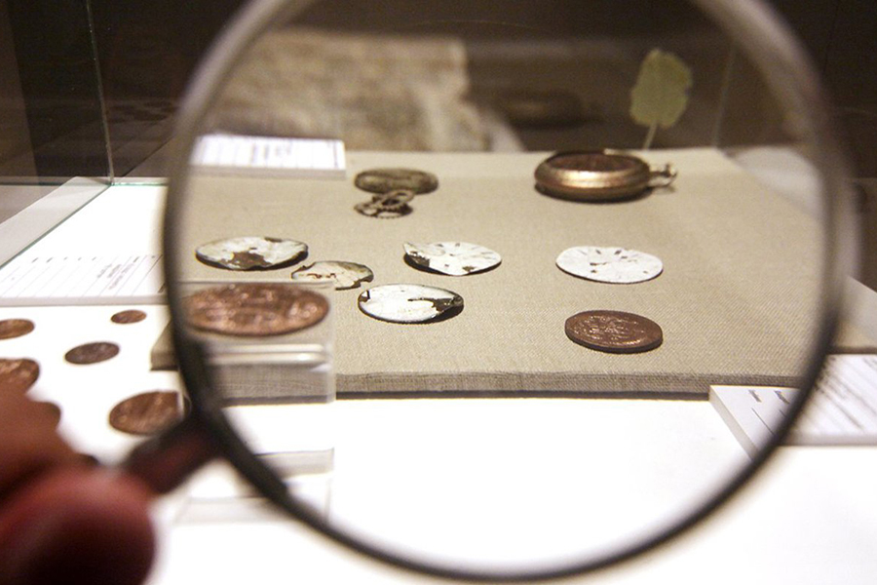
В Москве с начала 2020 года археологи обнаружили около 15 тысяч находок.
Поиски прошли на 40 площадках города.
По сообщению руководителя столичного Департамента культурного наследия Алексея Емельянова, фактически около 15 тысяч находок обнаружили после камеральной и реставрационной обработок.
Одной из наиболее интересных археологических площадок стала территория возле кинотеатра «Художественный».
На сайте Агентства городских новостей «Москва» сообщили, что реставрационные работы в столице будут продолжены.

Адрес страницы: http://basman.mos.ru/presscenter/news/detail/9566849.html
Управа Басманного района города Москвы

